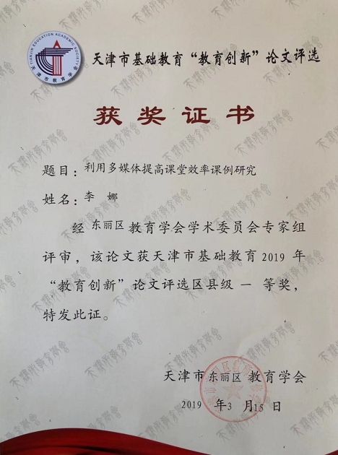
利用多媒体提高课堂效率课例研究

摘要：当今，随着科技日新月异的发展，多媒体迅速走进我们的生活，也以各种各样的形式影响着我们。所以，现代的课堂教育也离不开多媒体技术，随着多媒体技术的发展，我们的课堂也悄悄发生着改变，多媒体技术更像是调味剂，使我们的课堂不再枯燥乏味，而是更加多元化、更生动有趣，大大增加了学生的学习兴趣，在很多方面有着巨大优势。
关键词：多媒体 现代教育 课堂效率
所谓“提高课堂效率”就是让学生在一节课的时间内所掌握的知识内容更多更快，这无疑对教师提出了更高的要求，而当教师熟练掌握了多媒体技术，将多媒体技术恰当的应用到课堂中，不仅“教师教得容易，学生学得也轻松”。所以，融合了多媒体技术的新时代的课堂必将是时代的发展潮流。
一、利用多媒体技术创设物理情景，提高学生学习兴趣
我国教育学家孔子曾经说过“知之者不如好知者，好知者不如乐知者”，所以使学生热爱学习，从学习中发现乐趣，是教师孜孜不倦所追求的。而要做到这一点又是十分不容易的，首先教师要在熟练掌握课本知识的情况下，将知识以生动、形象、学生乐于接受的形式呈现在学生面前。
传统的授课形式，是以教师讲为主要内容，不易激发学生的学习兴趣，使学生被动的学习，不利于学生的整体发展，而有了多媒体的出现，从视觉、听觉等方面的感官刺激，充分调动了学生的积极性，使学生乐于学习，就像在物理课堂上将物理知识以声、光、图片、Flash动画等形式展现在学生面前，真正做到寓教于乐。
如在《力》这一节课中的引入，我用多媒体播放视频《卖拐》。然后教师学小品的声音和表情，向同学们问道，“呀！他咋麻了呢？你跺你也麻！对呀，怎么他就麻了呢？同学们，为啥你跺你也麻？”接下来向同学们讲到，这就涉及到今天我们要学的一个新的物理量——力，使学生能以愉悦的心情进入到新课的学习中来。在《重力》这节课中，首先向同学们展示生活中的图片：熟了的苹果向地面下落、壮观的瀑布、搬起石头砸了自己的脚……然后由教师设问：苹果、水、石头为什么总是向下落，而不飞向空中呢？你能再举几个生活中相似的实例吗？继而引出重力。还有在《动能和势能》这一节课中为了提高的学习兴趣，我在影视作品中截取了一段视频，视频内容是攻城的士兵怀抱粗粗的木头桩子用力击打城门，守城一方的士兵则在城门上用大石块向下砸去，双方士兵气势恢宏，正在作战氛围紧张的时候将视频截止。这时，同学们的注意力已经完全被视频内容吸引，学生们身心都进入课堂，此时，教师再提出“攻城的士兵为什么用粗粗的木桩攻城，而不用细的，守城的士兵为什么用大的石块向下砸，而不用小的？”让学生们带着这个问题走进今天的课堂，这样大大引起学生的求知欲和学习兴趣。
二、利用多媒体技术优化实验效果
物理学是一门以实验为基础的科学，许多的物理知识、物理规律都是人们通过实验总结和归纳出来的。所以对于初中生来说，他们刚刚接触物理，对于许多物理知识、物理规律不能生硬的塞进学生脑子，这样也不符合初中生的认知规律，所以教师进行口头描述实验和黑板实验也是不可取的。学生要想学好物理，一定离不开实验，虽然一些实验可以在教室演示、实验室操作，但还有些实验受实验器材限制没法让学生亲身体会。但有了多媒体技术的支持，很多经典的物理实验就能重现在同学们面前，再通过教师的讲解，学生对很多物理知识、物理规律的理解就会相对容易，不再是死记硬背，将枯燥乏味的一些“口头实验，黑板实验”转化成生动有趣的实验视频、实验动画等大大改善了物理课堂的气氛，使物理课堂不再沉闷呆板而是充满了兴趣和求知欲。
很多演示实验，由于器材小、效果差，常常是只有前面的学生看的清楚，后面的同学乱哄哄一片，而投影仪则改变了这个情景，例如演示“天平的读数”过去我们的做法是先把天平放在讲桌上，然后把待测的小物块放在天平的左盘，在右盘添加砝码移动游码直到天平平衡。开始读数时，由于学生是坐在座位上，只有前排学生能看得清楚。为了让后排同学也清楚地看到，教师不得不让同学们分小组到讲桌前来看，白白消耗了很多时间。而有了投影仪后，我将天平和砝码全部放在投影仪上，这样即使坐在最后面的同学也能看得很清楚，既提高了学习效果还节省了课堂时间，大大提高了课堂效率。
三、利用多媒体技术优化教学过程
在传统的物理课教学过程当中，有一些像数学计算、绘制表格、描点画图像等耗费时间的过程，在有了多媒体技术的帮助下就会大大节省课堂时间，优化课堂效率。
像在《密度》这节课中，为了引出密度的概念，在教师的引导下学生分组进行实验，先后分别测量出三个体积不同的铝块、三个体积不同的木块、三个体积不同的塑料块的质量和体积。然后教师把几组同学的数据先利用投影仪分别展示给大家，然后把对应的每组数据填入表格当中，利用图像技术就可以迅速转化成图像形式，这样通过图像，学生可以轻而易举地理解密度这部分知识，学生自己也可以总结出一些相关结论。这样的教学过程，既大大节约了课堂时间，也将这部分知识由难化简，有效地提高了课堂效率。
在研究《凸透镜成像规律》这一课中，最理想的课堂目标是：在教师的引导下，能由学生自己动手操作实验最终通过实验结论总结出凸透镜成像规律。但实际上该实验的实验中物与像的大小关系并不是用肉眼能准确判断的，所以只要求学生首先通过实验能得到一些初步的感性认识，知道凸透镜能成倒立、正立、放大、缩小的像，然后经过教师进一步讲解，学生动手实验，一起总结出凸透镜成像规律，但具体的物距、像距和焦距三者的关系对同学们来说还是一个难点。而掌握了多媒体技术，利用凸透镜成像的“动画”，模拟物体和像的大小、移动，让学生们观察物距、像距和焦距三者的关系这样，这样这个难点就轻而易举地突破了，学生们也真正理解了凸透镜成像规律。
四、利用多媒体技术，提高复习课效率以及课外知识拓展
对于学校教学来说，新课固然重要，而复习课也不可小觑，传统的复习课，学生学习气氛沉闷，上课形式也往往是“老师讲，学生听”。这种形式是以老师为主体的，老师讲得多，学生则是被动接受，常常老师讲得热火朝天，而学生听得枯燥无味。而随着多媒体技术的出现，复习课不再是以往枯燥乏味，教师可以发挥多媒休技术的优势，把大量的习题、知识要点等制作ppt，通过ppt的利用就可以提高课堂教学效率，提高学习兴趣。在复习课进行做题训练的时候，当教师需要学生做某道题的展示的时候，学生可以把自己所做的内容用投影仪展现在大家面前，而不是传统的用粉笔在黑板上进行书写，这样大大节约了时间，避免了课堂有效时间的浪费，提高了学习效率。
物理学科不同于其他的科目，物理学与生活联系特别紧密，生活当中处处存在物理，学生通过学习物理，将会以科学的眼光看待这个神奇的世界，所以在初中阶段除了要求学生学习基本的物理知识，掌握基本的科学探究方法。所以教师除了讲授课内知识的同时，还要进行课外拓展，通过向多媒体技术播放视频、图片等让同学们了解更多的科学知识，使学生受到科学态度和科学精神的熏陶，有助于学生构建科学观。
综上所述，我们可以得出这样结论，与多媒体相结合的现代课堂与传统课堂课堂相比优点显而易见。教师在初中物理课堂上合理运用多媒体教学，能很好地弥补传统课堂的缺点，优化实验效果、优化教学过程，提高课堂教学的效率。多媒体的使用可以巧妙地将一些物理知识，由难化简，更符合初中生的认知规律，这不仅使学生学起来更轻松，提高了教学效率，还更能提高学生的学习兴趣，从而降低了物理学科的学习难度，有利于提高教学质量。

